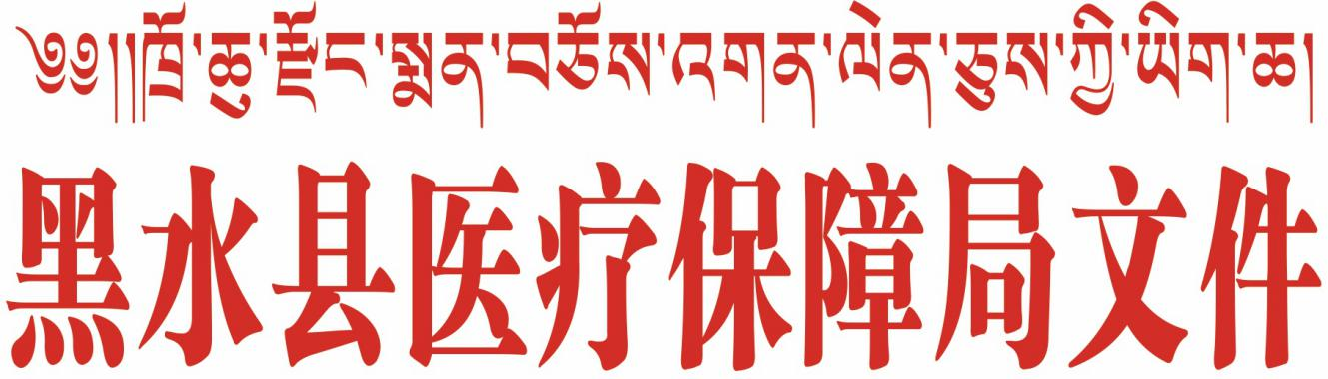

黑医保发〔2023〕23号 签发人：杨 婷

黑水县医疗保障局

关于2022年县级财政党政机关事业单位离退休干部体检费预算项目支出绩效自评报告

一、项目概况

应广大党政机关事业单位离退休干部要求，2019年度起，我县实行离退休干部健康体检定点结算，经费由县医保局统一预算管理，县级财政应按离退休干部人数分男女、分标准予以保障。2022年按男800元每人、女1000元每人的标准保障党政机关事业单位离退休干部体检费89.22万元，实际支付38.56万元。

**（一）项目资金申报及批复情况。**

2022年县财政保障党政机关事业单位离退休干部体检费38.56万元，申报资金89.22万元，年初预算89.22万元（黑财预〔2022〕004号），预算执行数38.56万元，符合资金管理办法等相关规定。

**（二）项目绩效目标。**

根据我县保障党政机关事业单位离退休干部体检费的要求，县级财政应按体检费标准予以保障；2.根据2022年我县体检费标准，我县保障89.22万元，实际支付38.56万元。为广大党政机关事业单位离退休干部体检提供了经费保障，切实为广大党政机关事业单位离退休干部提供方便，保障广大党政机关事业单位离退休干部身体健康。

**(三) 项目资金申报相符性。**

县财政保障党政机关事业单位离退休干部体检费38.56万元，主要用于我县广大党政机关事业单位离退休干部的体检费用支付，其申报内容与具体实施内容相符，申报目标合理可行。

二、项目实施及管理情况

**(一) 资金计划、到位及使用情况。**

**1.资金计划及到位**。2022年县财政保障党政机关事业单位离退休干部体检费89.22万元，主要用于我县广大党政机关事业单位离退休干部的体检费用支付，申报计划资金89.22万元，资金到位89.22万元。资金到位率100%，到位及时率100%。实际支付38.56万元。

**2.资金使用。**2022年县财政保障党政机关事业单位离退休干部体检费38.56万元，完成支付38.56万元，资金使用情况百分之百，按党政机关事业单位离退休干部体检费标准支付依据合规合法，资金支付与预算相符。

**(二) 项目财务管理情况。**

在项目财务管理中严格按照《中华人民共和国会计法》，建立了项目财务管理制度、明确会计出纳岗位职责、对照项目资金管理办法，项目严格执行财务管理制度、财务处理及时、会计核算规范。

**(三) 项目组织实施情况。**

我局根据党政机关事业单位离退休干部人数，按照体检费标准核算县级财政保障金额，出纳根据年初预算进行支付，会计进行登账处理。

三、项目绩效情况

**(一) 项目完成情况。**

2022年县财政保障党政机关事业单位离退休干部体检费38.56万元，完成支付38.56万元，预算执行率100%，资金到位率100%，资金使用情况100%，充分完成任务目标。充分发挥了财政资金的产出指标和社会效益，按照《2022年县级部门预算绩效评价指标体系》，自评得分96分。

**（二）项目效益情况。**

**1.产出指标。**

2022年县级财政按体检费用标准保障党政机关事业单位离退休干部体检费38.56万元，完成支付38.56万元，以确保我县广大党政机关事业单位离退休干部体检费用及时支付。

**2.效益指标。**

按照我保障党政机关事业单位离退休干部体检费的要求，确保了我县广大党政机关事业单位离退休干部体检费用的支付。费用支出按收支相符，结余收回的指导思想安全有效运行，确保我县党政机关事业单位离退休干部体检身体健康，为我县发可持续发展做贡献。

**3.满意度指标。**

2022年县财政保障党政机关事业单位离退休干部体检费38.56万元。确保了我县党政机关事业单位离退休干部体检费用支付，服务对象满意度达99%。

1. **问题及建议**

**（一）存在的问题**。

无。

**（二）相关建议。**

无。

黑水县医疗保障局

2023年9月2日

黑水县医疗保障局办公室 2023年9月2日印发